Especificación de Casos de Uso

[Nombre del Proyecto]
Fecha: [dd/mm/aaa]

Tabla de contenido

Historial de Versiones 2
Información del Proyecto 3
Aprobaciones 3
Resumen Ejecutivo 3
Diagrama de Casos de Uso 4
Descripción de Actores 5
[Nombre de Actor 1] 6
Especificación de Casos de Uso 6
[Nombre de Caso de Uso Nro. 1] 7

Historial de Versiones
Fecha | Versión | Autor | Organización | Descripción

Información del Proyecto
Empresa / Organización
Proyecto
Fecha de preparación
Cliente
Patrocinador principal
Gerente / Líder de Proyecto
Gerente / Líder de Desarrollo de Software

Aprobaciones
Nombre y Apellido | Cargo | Departamento u Organización | Fecha | Firma

Resumen Ejecutivo
Aquí se presenta una introducción sobre cuales procesos o escenarios de negocio se están describiendo con este caso de uso, o grupos de casos de uso agrupados en el documento. Debe indicarse: Procesos, subprocesos, áreas organizacionales involucradas y cuales módulos del nuevo sistema se están describiendo.

Diagrama de Casos de Uso
El Diagrama debe seguir la notación para casos de uso establecida por UML, incluyendo los elementos del modelo de casos de uso, es decir:
- Actores.
- Casos de Uso.
- Relaciones.

Las relaciones de Actores con casos de usos se denominan “Asociaciones”.
Las relaciones entre casos de uso se denominan “Generalizaciones” y pueden ser de dos tipos, de uso (Uses) o de herencia (Extends).

Según el número de casos de uso se puede usar un diagrama, o varios según los módulos o funcionalidad.

Leyenda:

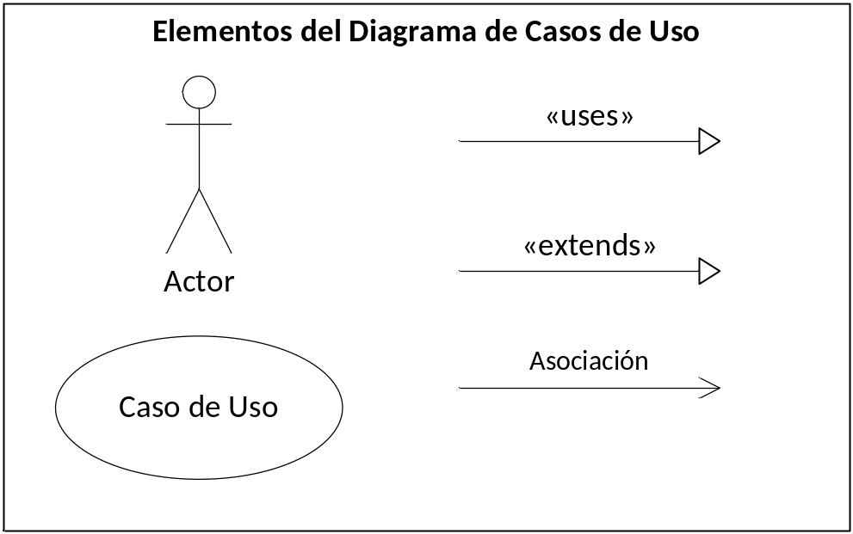

Descripción de Actores
Un actor es cualquier entidad externa al sistema modelado que interactúa con él.

No necesariamente coincide con los usuario, pues un mismo usuario puede desempeñar distintos roles que correspondan con varios actores. Además, un mismo actor puede desempeñar varios papeles según el caso de uso con que interactúa.

Para cada uno de los actores involucrados en el documento y representados en el diagrama, debe completarse la siguiente ficha. Si existe más de un actor, se copia el título (Nombre del Actor) y la ficha tantas veces sea necesario.

Vendedor

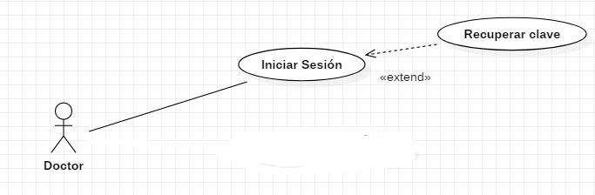

Actor | Vendedor | Identificador: [CU1]
Descripción | Caso de uso para Gestionar Clientes
Características | Registrar prospecto, Ver los prospectos, agendar visitas para cada prospecto, imprimir los datos del prospecto
Relación
Referencias | Diagrama de Secuencia N°1 y Diagrama de Comunicación N°1

Atributos
Nombre | Descripción | Tipo
Rut | Rut del Cliente | Varchar(11)
Nombre | Nombre Completo del Cliente | Varchar(150)
Ventas | Ventas realizadas al Cliente | Number
[En este cuadro se colocará un listado de los atributos principales del actor, por ejemplo para un actor “Cliente” podría ser: Nombre, Apellido, Número de Identificación (DNI), y otros datos de interés]

Comentarios
[Aquí se incluirán comentarios adicionales sobre el actor]

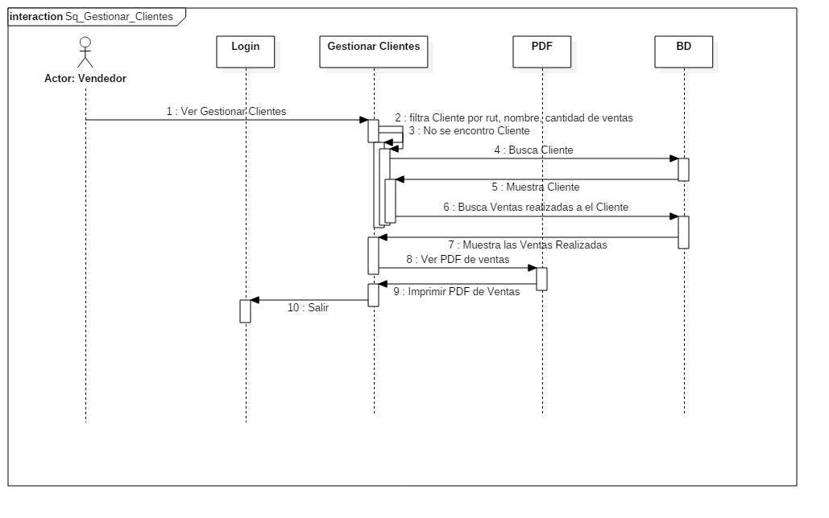

Especificación de Casos de Uso
Para cada uno de los casos de uso mostrados en los diagramas de caso de uso, se completará la siguiente ficha, que es una especificación completa del mismo (Denominada Especificación de Casos de Uso).

La Especificación del caso de uso, describe la forma en que el actor interactúa con el sistema, listando las funciones o tareas realizado, los datos de entrada, información que necesita recibir el actor del sistema, información sobre eventos o cambios inesperados, entre otros.

El Siguiente título [Nombre de Caso de Uso Nro. 1] y su correspondiente ficha se repetirá para cuantos casos de uso se tengan en el modelo.

Gestionar Clientes
Caso de Uso | Gestionar Clientes | Identificador:  CU
Actores | Vendedor
Tipo | Primario
Referencias | RQ-002,RQ-035,RQ-036
Precondición | 1- Conexión con la Base de datos para validar Credenciales.  2- Haber iniciado el sistema VeriSafe.  3- Debe haber una sesión con credenciales de vendedor iniciada.  4- El Sistema se debe encontrar disponible.
Postcondición | 1- Agendar una visita al cliente  2- Ver las ventas por cliente  3- Imprimir las ventas de los clientes
Descripción | Caso de uso para Gestionar los Clientes
Resumen | Lista a todos los clientes a los que se les ha hecho contrato, poder agendarles una visita e imprimir todas las ventas realizadas

Curso Normal

Nro. | Ejecutor | Paso o Actividad
1 | Vendedor | Este caso de uso comienza cuando el vendedor va a Gestionar los clientes.
2 | Sistema | Presenta una interfaz para gestionar los clientes y un searchbox en el que puede buscar o filtrar clientes por: rut, nombre.
3 | Vendedor | El vendedor debe escribir el campo por el que desea buscar o filtrar al cliente.  En caso de que no escriba nada el caso de uso termina aquí.
4 | Sistema | El sistema verifica que lo que haya escrito exista, si existe le devuelve un cliente que en la esquina izquierda tendrá un signo más, luego el rut, nombre y la cantidad de ventas, luego en la esquina derecha tendrá un botón agendar visita y otro para imprimir.  En el caso que no exista lo devuelve al paso 3
5 | Vendedor | El vendedor puede:  a) presionar el signo más  b) agendar visita  c) imprimir
6 | Sistema | Si presiona el signo más le mostrará las ventas del cliente.  Si presiona agendar visita le mostrará un calendario en el que puede agendar una visita.  Si selecciona imprimir le imprimirá todas las ventas del cliente.
7 | Vendedor | El vendedor puede ver las ventas del cliente, agendar una visita o imprimir sus datos.  En caso de no hacer nada aquí termina el caso de uso
[Se describe el proceso o secuencia de pasos ejecutadas usando frases cortas]
[Cada paso del proceso puede ser ejecutado por los Actores o por el sistema]
[Se describe la secuencia de acciones realizadas por los actores y la secuencia de actividades realizada por el sistema como respuesta].

